Составитель: ведущий библиотекарь
детско-юношеской библиотеки
филиала №1 Чунарева Н.П.

МБУК «Анапская ЦБС»
Детско-юношеская библиотека-филиал №1

НОВОМУ
ВЕКУ

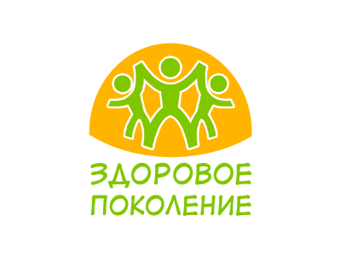

Анапа, 2012

Народная мудрость гласит: «Здоровье потеряешь – все потеряешь».
Во все века люди стремились к укреплению своего здоровья, развитию силы, ловкости и выносливости.
Иметь крепкое здоровье – основа жизни, оно открывает возможности для всех свершений и достижений человека.
Существует немало правил, способных помочь человеку вырасти здоровым, крепким, жизнерадостным, готовым к преодолению трудностей в учебе, работе.
Вот некоторые основные правила, которые в целом и составляют здоровый образ жизни.
Двигательная активность включает обязательную утреннюю зарядку, дорогу в школу и из школы целиком или, если школа далеко, частично пешком, физкультминутки на уроках, подвижные игры на перемене, выполнение различных домашних дел, требующих мышечных усилий, активность на уроках труда и физкультуры, подвижные игры, участие в спортивных секциях и кружках, в различных спортивных соревнованиях и физкультурных мероприятиях, походы в лес, плавание, катание навелосипеде.

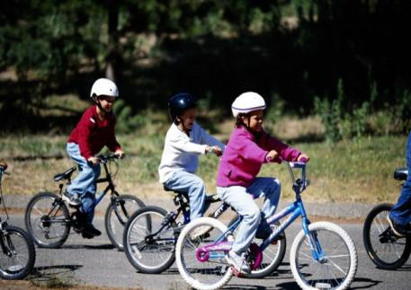

И многое-многое другое, но желательно на свежем воздухе и никак не меньше 2 часов движения в день.
Старайтесь соизмерять физические нагрузки со своим состоянием здоровья. Чрезмерные нагрузки никогда не способствовали хорошему здоровью.
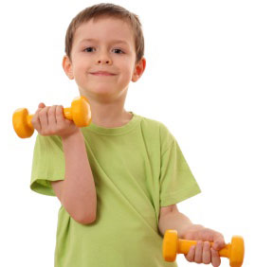
Гигиена питания предусматривает соблюдение режима питания.
Лучше всего есть в определенное время 4-5 раз в день, но никак не реже 3 раз. Старайтесь побольше съедать овощей и фруктов, поменьше сладкого, жирного, соленого. Пища должна быть приготовлена так, чтобы в ней сохранялись витамины.
Правилаличной гигиены совсем просты: мойте руки перед едой, чистите зубы, не реже одного раза в неделю мойтесь горячей водой, ухаживайте за ногтями и волосами, содержите в чистоте одежду и обувь, помещение, где живете.
Будьте здоровы!

